Beste ouders/verzorgers,

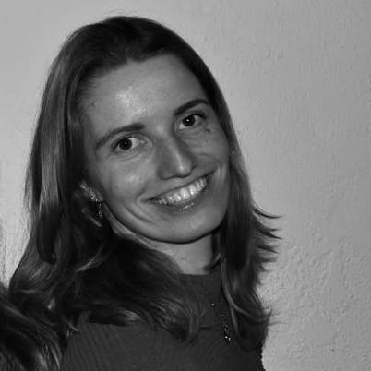Misschien hebben jullie van je zoon/dochter al gehoord dat er een stagiaire rondloopt in groep 4.

Ik zal mijzelf even kort voorstellen. Mijn naam is Stéphenny, ik ben 25 jaar en woon in Groningen.

Ik ben laatstejaars student van de Verkorte Pabo aan de Hanze Hogeschool en zal tot eind januari op de dinsdag stagelopen in groep 4.

Ik heb een passie voor lesgeven, motorrijden, sporten en koken.

Naast het afronden van mijn Studie Voeding & Diëtetiek heb ik altijd veel les gegeven in de gymzaal/turnhal als trainster van verschillende gym- en turngroepen. Dit heb ik gedaan voor kinderen van verschillende leeftijden, van recreatie tot topsport en neem deze ervaring van het lesgeven mee naar de klas.

Ik heb ontzettend veel zin om zelf veel te leren als aanstaande leerkracht in het basisonderwijs en ik hoop ook de kinderen heel erg veel te gaan leren door het geven van leuke lessen, het voeren van gesprekjes en het maken van leuke werkjes!

Mijn eerste kennismaking is inmiddels geweest en kijk uit naar de komende periode!

Groetjes Stéphenny